מגישות: שפרה כהן

אמונה לוי

**ספר פרויקט אתר תרומות**

תוכן עניינים

תוכן עניינים 1

מבוא לפרויקט 2

תיאור הפרויקט 3

מפרט תכני 5

ניתוח המערכת 6

תרשים uml 6

תיאור ה db וקישרי הגומלין 7

תיאור הטבלאות בפרויקט 7

מבנה הקוד בפרויקט 11

מסכים 12

מבוא לפרויקט

מטרתו העיקרית של הפרויקט היא לתקשר בין צד ה srver לצד ה client להעביר נתונים ל db, לקרוא נתונים מה db, למחוק נתונים מה db, ולעדכן נתונים ב db ע"י קריאות של ה client ל srver וכתיבת שאילתות ב MySql, וכן מטרת ההתלמדות ורכישת הידע.

הפרויקט הוא אתר חינמי העוסק בתרומות לבתי כנסיות אפשר בקלות מאוד להפוך את האתר לאתר של תרומות לכל דבר אחר כגון תרומות לבתי חולים.

האתר כולל את ממשק התורם המאפשר: תרומה לפי פריט ,תרומה לפי בית כנסת או תרומה חופשית, התורם יכול לראות את התרומות שלו התורם יכול לתרום רק עם שם משתמש וסיסמא, הוא יכול להפיק קבלות של התרומות שלו וכן לעדכן את פרטיו האישיים.

וכן את ממשק הגבאי המאפשר: ניהול פריטים שנדרשים לבית הכנסת – הוספת פריט למערכת, מחיקת פריט מהמערכת, עדכון פריט במערכת, כל התרומות, התרומות שעדין לא נתרמו, הקדשות שלא טופלו וכן לעדכן את הפרטים האישים שלו.

בנוסף האתר שלי עוזר למקבלי התרומות לדעת מה תרמו לבית כנסת שלהם איזה הקדשות עדין לא טופלו ואיזה פריטים עדין לא נתרמו בצורה מאוד מסודרת וקלה.

וכמו כן האתר מקל על התורם שרוצה לתרום פריט מסוים, התורמים לא צריכים לחפש איזה בית כנסת צריך את הפריט אלה האתר מציג להם את בתי הכנסיות הנזקקים לפריט שהם רוצים לתרום, וכמו כן אם התורם רוצה לדעת איזה פריטים בית כנסת מסוים צריך האתר יציג לו.

תיאור הפרויקט

הפרויקט מחולק לשתי חלקים:

1. צד התורם – אם המשתמש נכנס כתורם המערכת תציג לו את האפשרויות הבאות: תרומה לפי פריט, תרומה לפי בית כנסת, תרומה חופשית, התרומות שנתרמו על ידו, ויציאה מהמערכת.
2. צד הגבאי – אם משתמש נכנס כגבאי המערכת תציג לו את האפשרויות הבאות: הוספת פריט לתרומה, התרומות שעדין לא נתרמו, כל התרומות, הקדשות שעדין לא טופלו, ויציאה מהמערכת.

האתר נועד לעזור לתווך בין התורם לבין הגבאי באופן יעל וקל.

אם משתמש נרשם לאתר גם כגבאי וגם כתורם הוא יצטרך לבחור איך הוא נכנס – כתורם או כגבאי המערכת תפתח לו את הדף המתאים.

נפרט על האופציות שלכל צד:

1. צד התורם:
2. תרומה לפי פריט – המשתמש בוחר את הפריט שהוא רוצה לתרום (יש אפשרות לחפש פריט מסוים) והמערכת מציגה לו את בתי הכנסיות שצריכים את הפריט שנבחר המשתמש בוחר את הבית כנסת הרצוי ולאחר מכן הוא יעבור לתשלום ששם יכניס את פרטיו ופרטי כרטיס האשראי והקדשה, כמובן רק אם הוא נרשם במערכת אחרת הוא יגיע לדף של הרישום למערכת ורק אחר כך יגיע לדף התשלום, בסיום התרומה ישלך מייל למשתמש "תודה על תרומתך".
3. תרומה לפי בית כנסת - המשתמש בוחר את בית הכנסת שאליו הוא מעונין לתרום(יש אפשרות לחפש בית כנסת מסוים) והמערכת מציגה לו את הפריטים שבית הכנסת הבחור זקוק להם המשתמש בוחר את הפריט הרצוי ולאחר מכן הוא יעבור לתשלום ששם יכניס את פרטיו ופרטי כרטיס האשראי והקדשה, כמובן רק אם הוא נרשם במערכת אחרת הוא יגיע לדף של הרישום למערכת ורק אחר כך יגיע לדף התשלום, בסיום התרומה ישלך מייל למשתמש "תודה על תרומתך".
4. תרומה חופשית – רק לאחר שהמשתמש נרשם למערכת ניתן לבצע את התרומה החופשית, המשתמש יכניס את הסכום הרצוי את פרטיו, פרטי כרטיס אשראי והקדשה, בסיום התרומה ישלך מייל למשתמש "תודה על תרומתך".
5. התרומות שנתרמו על ידו – המערכת תציג לתורם את התרומו שתרם ותתן לו אפשרות על כל תרומה להפיק קבלה, וכן יוצג לו בית הכנסת אליו הוא משויך , ויש לו אפשרות לעדכן שם את בית הכנסת במידת הצורך.
6. יציאה מהמערכת – המערכת תוציא אותו מהמערכת ע"י שתרוקן את ה sessionStorage.
7. עידכון פרטים אישיים – האינפוטים של הפרטים האישיים ימולאו בפרטים הנוכחיים והמשתמש ישנה כרצונו , במידה וירצה לשנות את הסיסמא הוא יצטרך להזין את הסיסמא הקודם ורק במידה והיא תיהיה תואמת יוצג לו הונפוט להכנסה סיסמא חדשה.
8. צד הגבאי:
9. הוספת פריט לתרומה – הגבאי יגיע לדף של הוספת פריט ששם הוא יזין שם פריט, כמות, מחיר ליחיד, אם הפריט כבר קיים המערכת תודיע על כך.
10. התרומות שעדין לא נתרמו – המערכת תציג את התרומות שעדין לא נתרמו כך: מספר פריטים שעדין לא נתרמו X מתוך Y, עם אופציות של מחיקה ועדכון של הפריט.
11. כל התרומות – המערכת תחזיר את כל התרומות שנתרמו ושלא נתרמו כך: נתרמו X מתוך Y.
12. הקדשות שעדין לא טופלו – המערכת תציג את כל ההקדשות שלא טופלו, כאשר הגבאי מסמן הקדשה שהיא טופלה ישלח מייל למשתמש שתרם בהודעה על שהקדשתו טופלה וההקדשה לא תוצג עוד.
13. יציאה מהמערכת – המערכת תוציא אותו מהמערכת ע"י שתרוקן את ה sessionStorage.
14. המערכת תציג לגבאי את מספר המתפללים בבית הכנסת שלו.
15. עידכון פרטים אישיים – האינפוטים של הפרטים האישיים ימולאו בפרטים הנוכחיים והמשתמש ישנה כרצונו , במידה וירצה לשנות את הסיסמא הוא יצטרך להזין את הסיסמא הקודם ורק במידה והיא תיהיה תואמת יוצג לו הונפוט להכנסה סיסמא חדשה.

מפרט תכני

1. עמדת פיתוח: מחשב intel.

מערכת הפעלה: .windows 10

כלי התוכנה לפיתוח המערכת: visual studio code.

שפות תכנות: צד שרת – node js, צד לקוח – react.

מסד נתונים – MySql.

1. חומרה: מחשב.

חיבור לרשת: לא נדרש.

ניתוח המערכת

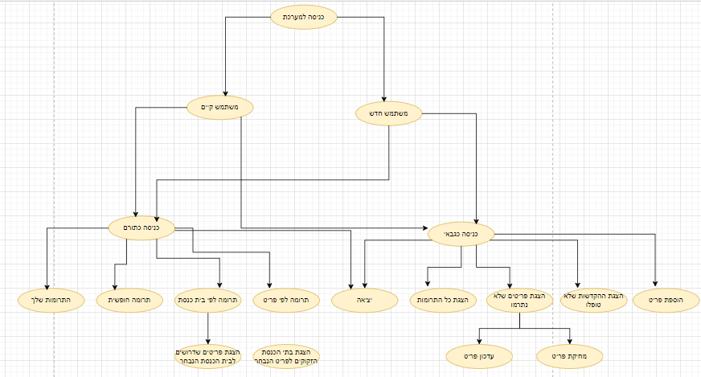

תרשים uml

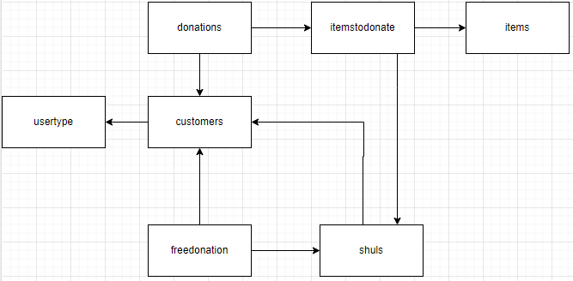

תיאור ה db וקישרי הגומלין

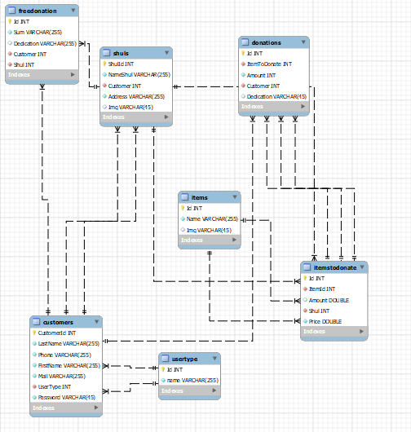

תיאור הטבלאות בפרויקט

טבלת המשתמשים – customers

|  |  |  |  |
| --- | --- | --- | --- |
|  | שם שדה | סוג שדה | תיאור |
| מפתח | customerId | Int | מזהה המשתמש (ת.ז) |
|  | FirstName | string | שם פרטי של המשתמש |
|  | lastName | string | שם משפחת של המשתמש |
|  | Phone | string | טלפון של המשתמש |
|  | Mail | string | מייל של המשתמש |
|  | Password | string | סיסמא של המשתמש |
|  | UserType | int | קוד סוג המשתמש |
|  | idshul | int | מספר בית הכנסת שאליו הוא משויך |

טבלת התרומות – donaions

|  |  |  |  |
| --- | --- | --- | --- |
|  | שם שדה | סוג שדה | תיאור |
| מפתח | IdDonation | Int | מזהה התרומה |
|  | ItemToDonate | Int | קוד פריט |
|  | Amount | Int | כמות מהפריט |
|  | Customer | Int | קוד משתמש |
|  | Dedication | string | הקדשה |

טבלת התרומות – freedonation

|  |  |  |  |
| --- | --- | --- | --- |
|  | שם שדה | סוג שדה | תיאור |
| מפתח | IdFreedonatio | Int | מזהה התרומה החופשית |
|  | Sum | Int | סכום לתרומה |
|  | Dedication | string | הקדשה |
|  | Customer | Int | קוד משתמש |
|  | Shul | int | קוד בית כנסת |

טבלת התרומות – items

|  |  |  |  |
| --- | --- | --- | --- |
|  | שם שדה | סוג שדה | תיאור |
| מפתח | IdItems | Int | מזהה פריט |
|  | Name | Int | שם הפריט |
|  | Img | string | תמונה של הפריט |

טבלת התרומות – itemstodonate

|  |  |  |  |
| --- | --- | --- | --- |
|  | שם שדה | סוג שדה | תיאור |
| מפתח | IdItemstodonate | Int | מזהה פריט לתרומה |
|  | ItemId | Int | קוד מזהה פריט |
|  | Amount | int | כמות פריט |
|  | Shul | Int | קוד בית כנסת |
|  | Price | int | סכום לפריט בודד |

טבלת התרומות – shuls

|  |  |  |  |
| --- | --- | --- | --- |
|  | שם שדה | סוג שדה | תיאור |
| מפתח | idShul | Int | מזהה בית כנסת |
|  | NameShul | string | שם בית כנסת |
|  | Customer | Int | קוד משתמש |
|  | Address | string | כתובת בית כנסת |
|  | Img | string | תמונה של בית הכנסת |

טבלת התרומות – usertype

|  |  |  |  |
| --- | --- | --- | --- |
|  | שם שדה | סוג שדה | תיאור |
| מפתח | idUsertype | Int | מזהה סוג משתמש |
|  | name | string | שם סוג משתמש |

מבנה הקוד בפרויקט

צד הלקוח מתקשר עם צד השרת וצד השרת מתקשר עם ה database

• צד הלקוח – UI נכתב ב components ב react, היא מבצעת fetch לשרת כדי לקבל להוסיף לעדכן נתונים ב database.

• צד השרת נכתב בnode.js, השתמשתי ב mySql2 – ישנן 2 תיקיות:

1. routes – בה כל קובץ מטפל בנושא מסוים לדוגמא: קריות של הגבאי, קריאות של התורם וכו.

כל קריאה שמתקבלת מצד הלקוח מגיעה לקובץ server.js והוא מנווט לקובץ המתאים בתקיה הזאת, בתוך כל קובץ יש פונקציות לפי ה url של הקראות בתוך הפונקציות יש זימון של פונקציה בתוך התיקיה Services בתוך הקובץ שמתאים לנושא.

1. Services – בה יש קבצים שכל קובץ מטפל בנושא אחר כמו ה routes בתוך הקבצים יש פונקציות שכל פונקציה מבצעת שאילתת sql.

• bataBase – נכתב ב mySql.

מסכים

מסך ה – log in:

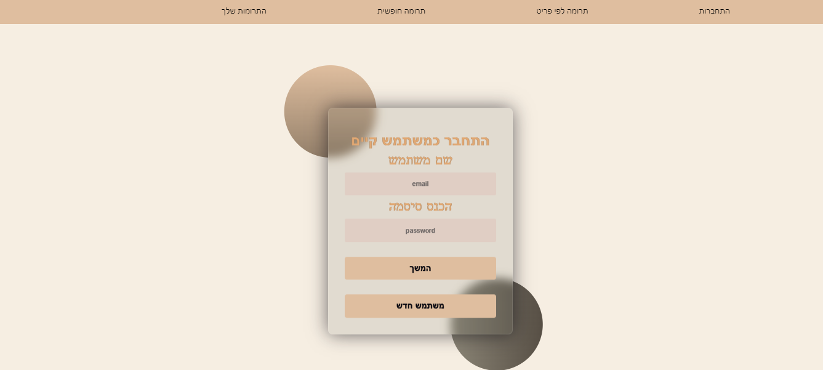

מסך ה –sign up :

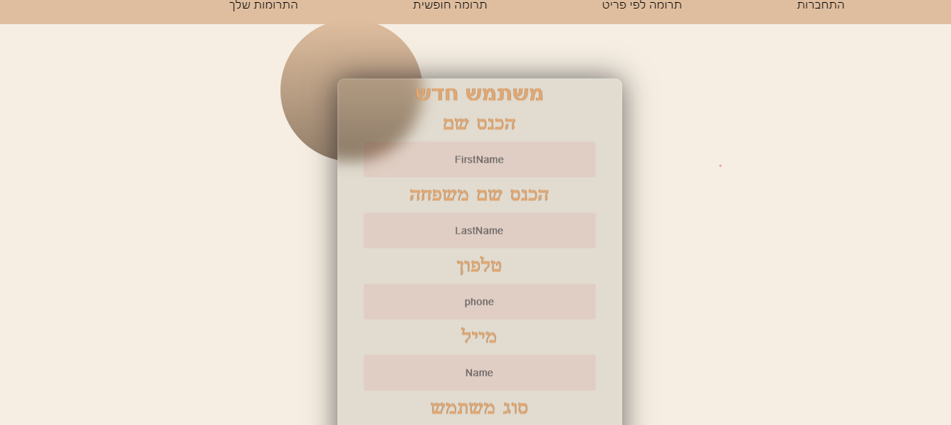 

מסכים של התורם:

תרומה לפי בית כנסת:

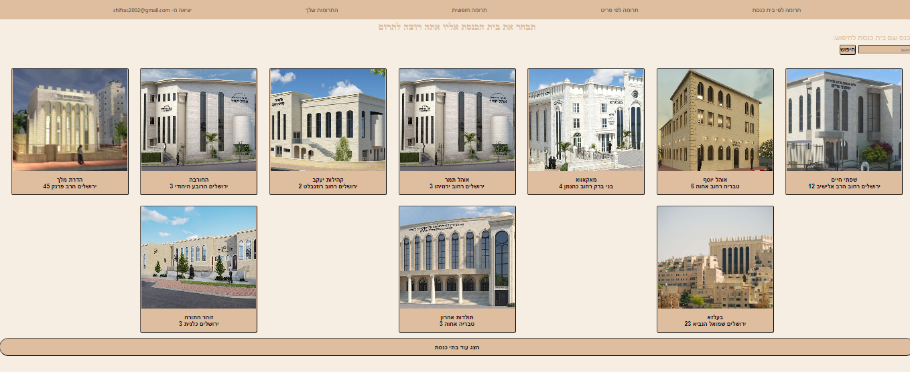

בלחיצה על בית כנסת מסוים יוצגו הפריטים שהוא צריך:

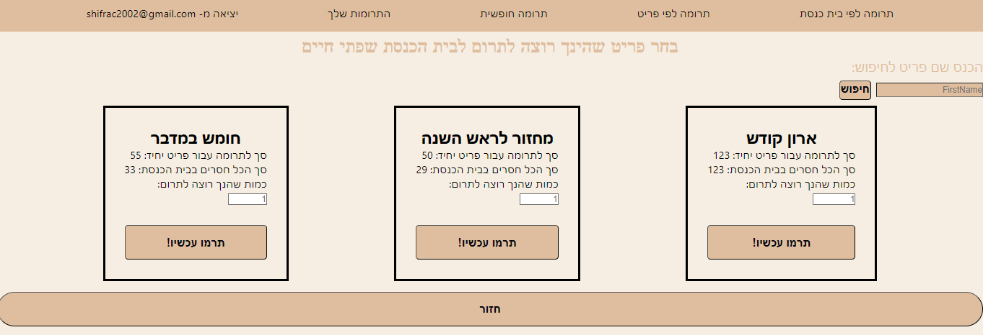

בלחיצה על פריט הרצוי:

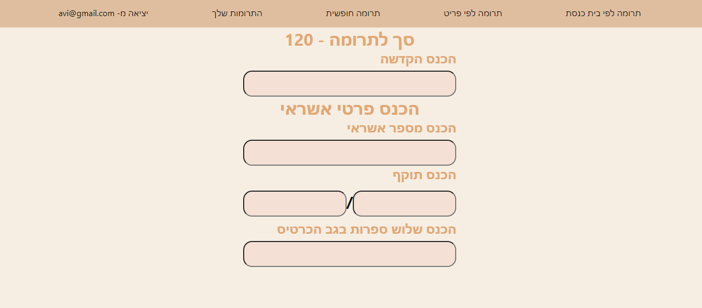

תרומה לפי פריט: 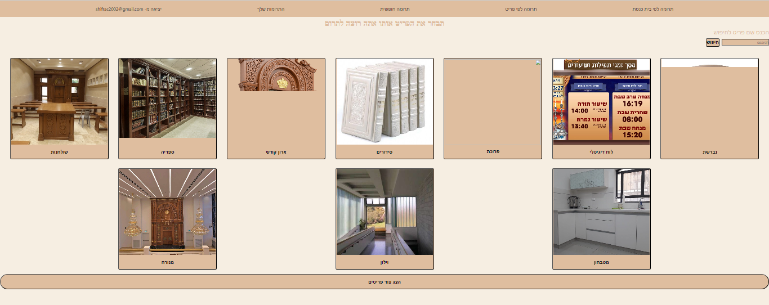

בלחיצה על פריט מסוים:

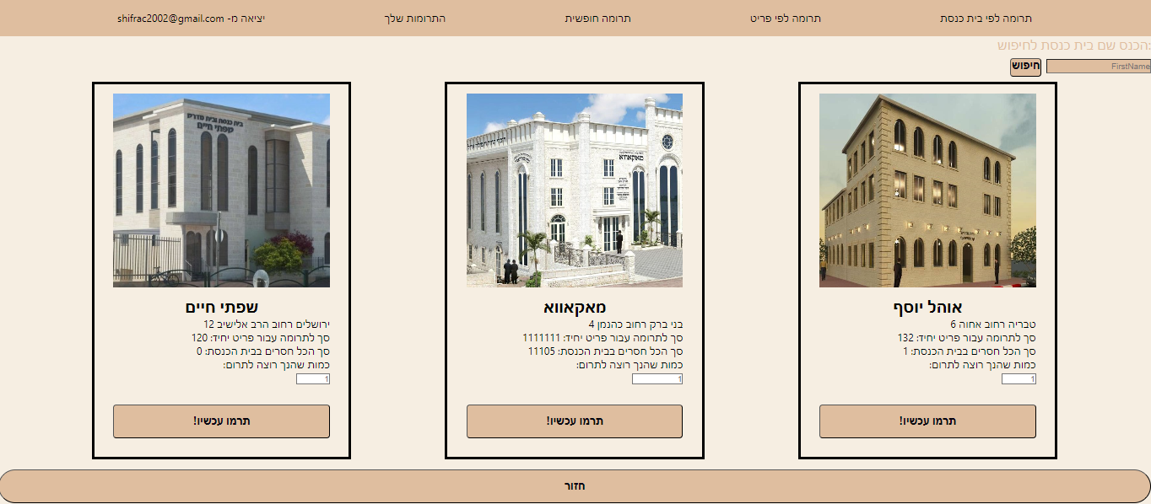

בלחיצה על בית כנסת הרצוי:

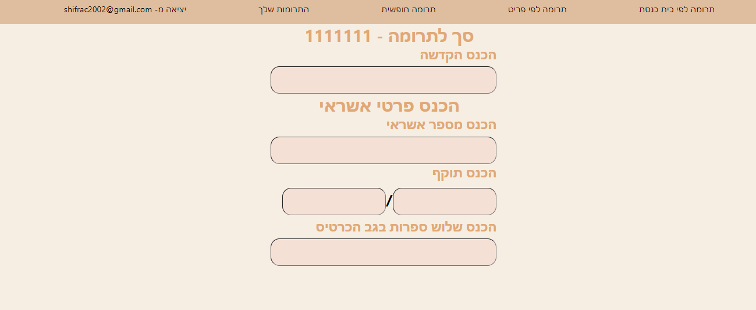

בלחיצה על תרומה חופשית:

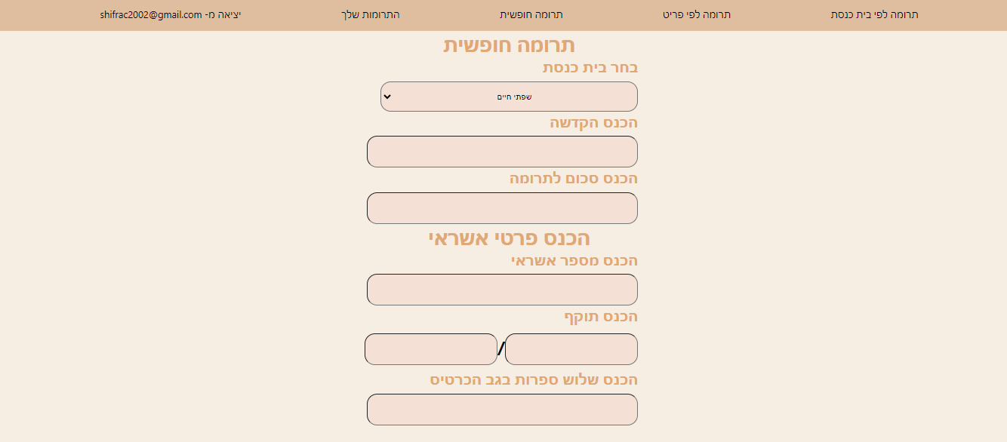

בלחיצה על התרומות שלך:

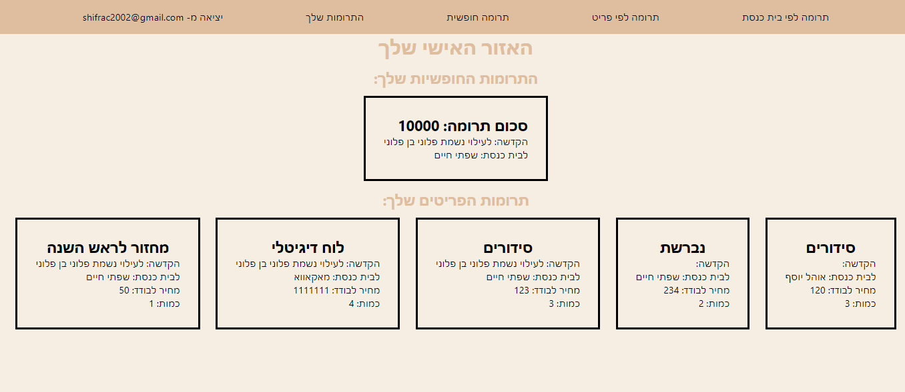

מסכים של הגבאי:

בלחיצה על הוספת פריט:

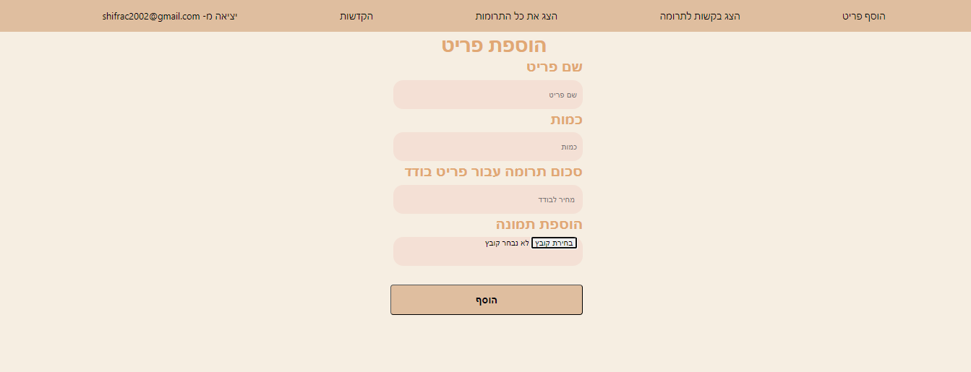

בלחיצה על הצג בקשות לתרומה:

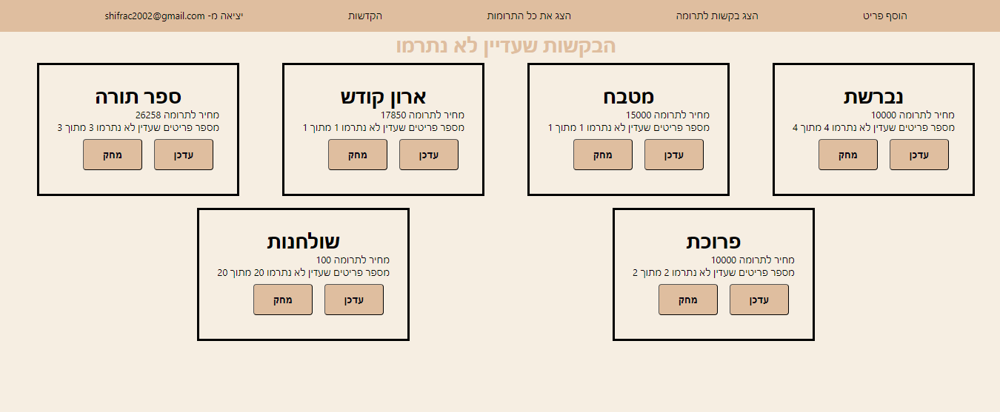

בלחיצה על הצג את כל התרומות:

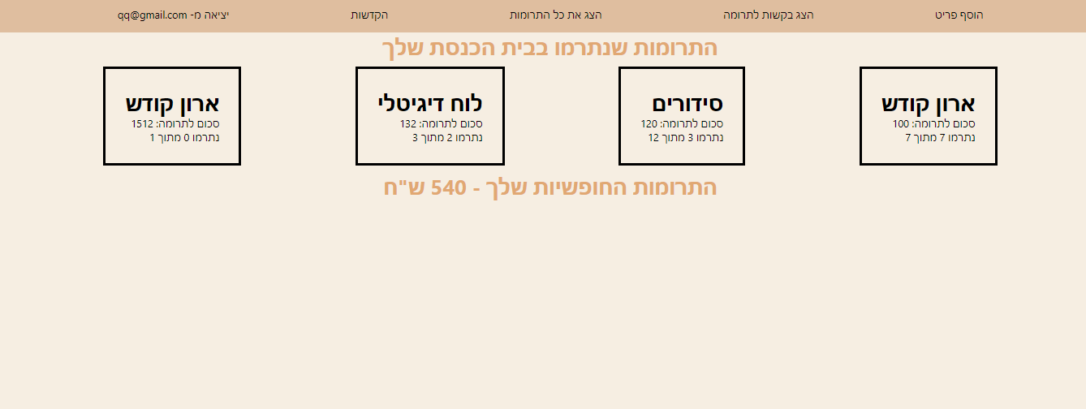

בלחיצה על הקדשות:

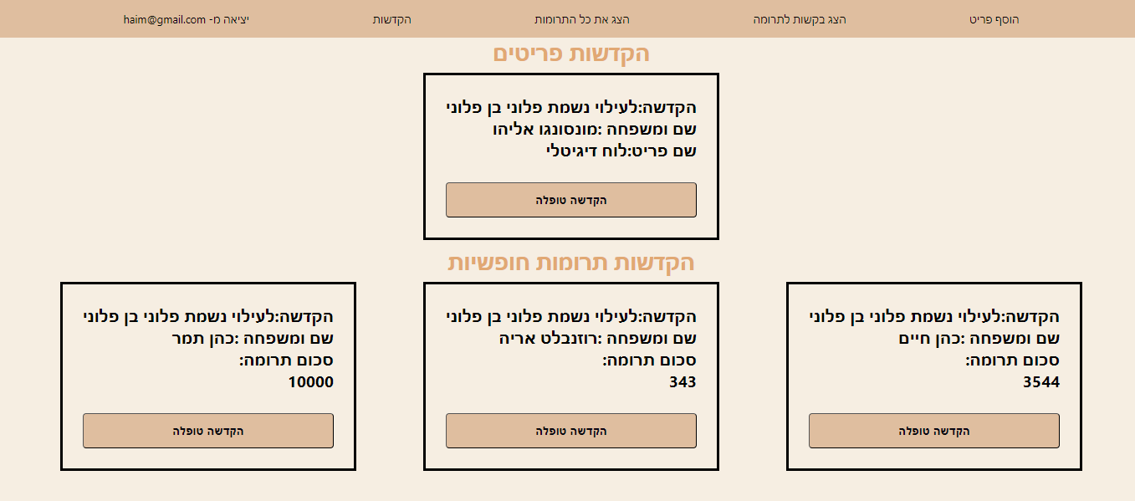

דו"ח ביצוע הפרויקט ושימוש ב-AI

רקע על הצוות:  
שפרה – עובדת ב.NET , נטרואל, אנגולר, C#.  
את הפרויקט פתחנו ב REACT ו node.js ואת הDB השתמשנו ב MYSQL – בעבודה אני לא משתמשת בשפות האלו , בעבודה שלי נעזרים הרבה ב AI לפתרון בעיות.

כלי הפיתוח:  
צד לקוח – react  
צד שרת – NODE.JS  
DB – mysql

הפרויקט מבוסס על קוד קיים שהיה לנו .

כלי AI בהם השתמשנו: CLOUD, CHATGPT

השתמשנו בכלים אלו לפיתוח הקוד ולפתרון באגים, להעלות את הפרויקט לענן.

למדנו ע"י ה AI איך מעלים פרויקט ענן, ואיך לשלוח מיילים למשתמשי המערכת.